DentalSys
Documentación de Arquitectura de la Solución
Proyecto APT / CAPSTONE 2026 — Duoc UC
Cristian Muñoz
Johanna Martínez Sanhueza

1. Descripción de la arquitectura
DentalSys utiliza una arquitectura monolítica modular, seleccionada de acuerdo con el alcance, complejidad y tamaño del MVP. La solución concentra los principales módulos funcionales dentro de una misma aplicación, manteniendo una separación de responsabilidades mediante capas. Esta estructura permite organizar el desarrollo, facilitar el mantenimiento y mantener una arquitectura adecuada para el alcance del proyecto CAPSTONE.
La comunicación entre el frontend y el backend se realiza mediante una API REST.
Usuario
│
▼
Frontend
React + Vite
│
│ API REST
▼
Backend
Spring Boot
│
├── Controller
├── Service
└── Repository
│
▼
MySQL

2. Tipo de arquitectura

Arquitectura monolítica modular
DentalSys se implementará como una aplicación monolítica modular. Los módulos funcionales forman parte de una misma aplicación y se ejecutan dentro del mismo backend, manteniendo una separación lógica de responsabilidades.
- Gestión de usuarios y seguridad.
- Gestión de pacientes.
- Agenda y gestión de horas.
- Ficha clínica y atención.
- Presupuestos.
- Portal del Paciente.
- Asistente virtual IA.

¿Por qué se seleccionó esta arquitectura?
- El tamaño y alcance del MVP.
- La cantidad de integrantes del equipo.
- El tiempo disponible para desarrollar el proyecto.
- La necesidad de reducir complejidad técnica.
- La facilidad de desarrollo y mantenimiento.
- La necesidad de concentrar los esfuerzos en las funcionalidades principales del sistema.
Para el alcance actual de DentalSys, una arquitectura de microservicios agregaría complejidad de infraestructura y comunicación que no resulta necesaria.

3. Arquitectura por capas

Controller
Es la capa encargada de recibir las solicitudes provenientes de la API REST. Sus responsabilidades principales son recibir solicitudes HTTP, validar parámetros de entrada, invocar los servicios correspondientes y entregar las respuestas al cliente.

Service
Esta capa concentra las reglas de negocio de la aplicación. Entre sus responsabilidades se encuentran las validaciones, reglas relacionadas con las citas, gestión de pacientes, reglas de presupuestos, procesamiento de atenciones y validaciones de permisos y operaciones.

Repository
Es la capa encargada del acceso a los datos. Su responsabilidad principal es comunicarse con MySQL para consultar, registrar y actualizar información, y realizar eliminaciones cuando corresponda.

Base de datos
DentalSys utilizará MySQL como sistema gestor de base de datos. La información será organizada mediante un modelo relacional normalizado.
Principales tablas:
- USUARIO
- PACIENTE
- ODONTOLOGO
- CITA
- FICHA_CLINICA
- ATENCION
- TRATAMIENTO
- ATENCION_TRATAMIENTO
- PRESUPUESTO
- PRESUPUESTO_TRATAMIENTO
- PAGO
- DOCUMENTO_CLINICO

4. Frontend
El frontend será desarrollado utilizando React, Vite y Material UI. Su función principal será proporcionar la interfaz mediante la cual los usuarios interactúan con DentalSys. La interfaz será utilizada por Administrador, Recepcionista, Odontólogo y Paciente. El frontend se comunicará con el backend mediante la API REST.

5. Backend
El backend será desarrollado utilizando Java 21, Spring Boot, Spring Security, JWT y Maven. El backend concentrará la lógica de negocio de DentalSys y será responsable de procesar las solicitudes realizadas mediante la API REST.
Backend
│
├── Controller
├── Service
├── Repository
└── Security

6. API REST
DentalSys utilizará una API REST como mecanismo de comunicación entre el frontend y el backend.
Frontend
│
│ HTTP/HTTPS
▼
API REST
│
▼
Controller
Endpoints conceptuales:
- /api/usuarios
- /api/pacientes
- /api/citas
- /api/atenciones
- /api/tratamientos
- /api/presupuestos
La API podrá documentarse mediante herramientas compatibles con OpenAPI/Swagger y sus endpoints podrán probarse mediante Postman. La utilización de una API REST no implica una arquitectura de microservicios; en DentalSys la API forma parte del backend de la aplicación monolítica modular.

7. Seguridad
La seguridad será gestionada principalmente mediante Spring Security y JWT.
- Autenticación de usuarios.
- Autorización según roles.
- Protección de endpoints.
- Control de acceso a funcionalidades.
- Restricción de acceso a información de otros pacientes.
- Validación de solicitudes.
- Protección de información clínica.
Usuario
│
▼
Autenticación
│
▼
JWT
│
▼
Autorización por rol
│
▼
Acceso a funcionalidad

8. Inteligencia Artificial
DentalSys incorpora un asistente virtual basado en Inteligencia Artificial como elemento diferenciador del proyecto. La integración se realizará mediante un servicio externo de IA, utilizando Google AI Studio / Gemini según la tecnología definida para el proyecto.
El asistente estará orientado exclusivamente a funciones de apoyo administrativo.
- No realizará diagnósticos.
- No realizará prescripciones.
- No tomará decisiones clínicas.
- No tendrá acceso directo a la base de datos.
- No reemplazará la evaluación de un profesional de la salud.
Cuando sea necesario enviar información a un servicio externo de IA, se contempla aplicar mecanismos de minimización y protección de información sensible.
DentalSys Backend
│
│ HTTPS / API
▼
Google Gemini API

9. Contenedores y entorno de ejecución
DentalSys utilizará Docker y Docker Compose para facilitar la configuración y ejecución del entorno de desarrollo.
Docker Compose
│
├── Frontend
│ └── React + Vite
│
├── Backend
│ └── Spring Boot + Java 21
│
└── MySQL
El uso de Docker corresponde a una estrategia de contenedorización y no implica que DentalSys utilice microservicios.

10. Diagrama de Despliegue
El Diagrama de Despliegue complementará esta documentación mostrando dónde se ejecutan los principales elementos de la solución: dispositivo del usuario, navegador web, host/servidor de DentalSys, Docker, frontend, backend, MySQL y servicio externo de Gemini. Este diagrama será desarrollado como un entregable independiente.

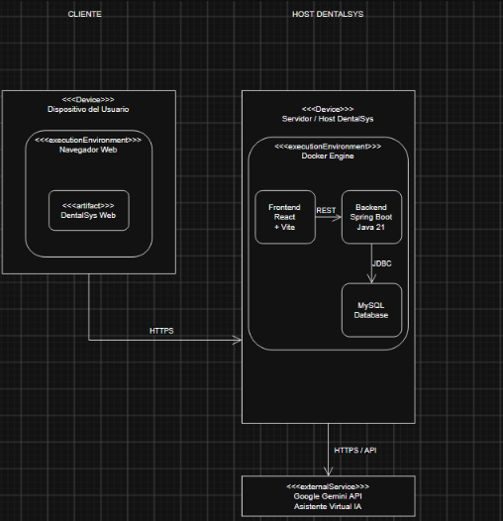

11. Diagrama de Componentes
El Diagrama de Componentes representará la organización interna de los principales componentes de software y complementará la explicación de la arquitectura monolítica modular.
Frontend
│
│ REST
▼
API
│
▼
Controller
│
▼
Service
│
▼
Repository
│
▼
MySQL

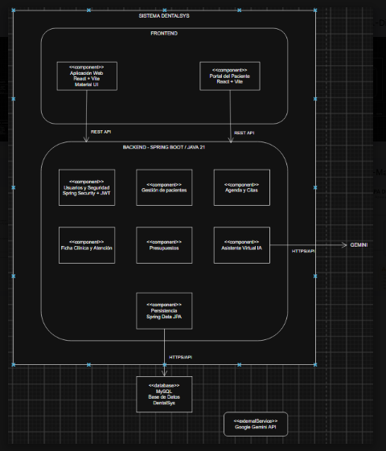

12. Decisiones arquitectónicas
Decisión | Justificación
Monolítica modular | Adecuada al tamaño y alcance del MVP.
API REST | Permite separar frontend y backend y facilitar la comunicación.
Spring Boot | Framework utilizado para implementar el backend.
React + Vite | Permite desarrollar una interfaz web moderna y modular.
MySQL | Base de datos relacional adecuada para la información estructurada del sistema.
Docker | Facilita la configuración y ejecución del entorno.
Spring Security + JWT | Permite implementar autenticación y autorización.
Gemini | Permite incorporar el asistente virtual IA definido como innovación.
No utilizar microservicios | Evita complejidad innecesaria para el alcance del MVP.

13. Resumen de arquitectura
DENTALSYS
│
▼
┌───────────────────┐
│ Frontend │
│ React + Vite │
└─────────┬─────────┘
│
API REST
│
▼
┌───────────────────┐
│ Backend │
│ Spring Boot │
│ │
│ Controller │
│ Service │
│ Repository │
└─────────┬─────────┘
│
▼
┌───────────────────┐
│ MySQL │
│ Base de Datos │
└───────────────────┘
│
│ HTTPS / API
▼
┌───────────────────┐
│ Google Gemini │
│ Asistente IA │
└───────────────────┘

14. Conclusión
La arquitectura definida para DentalSys busca mantener una solución simple, modular y mantenible, evitando complejidad innecesaria para el alcance del proyecto.
La combinación de React + Vite, Spring Boot, API REST, MySQL, Docker, Spring Security/JWT y Gemini permite cubrir las necesidades técnicas del MVP manteniendo una arquitectura monolítica modular.
Esta documentación acompaña los diagramas de Despliegue y Componentes; no constituye un quinto diagrama obligatorio.

